Отчет по лабораторной работе №7

Дисциплина: архитектура компьютера

Закиров Нурислам Дамирович

Содержание

# 1 Цель работы

Изучение команд условного и безусловного переходов. Освоение навыков написания программ с использованием переходов. Знакомство с назначением и структурой файла листинга.

# 2 Задание

1. Реализация переходов в NASM.
2. Изучение структуры файлы листинга.
3. Задания для самостоятельной работы.

# 3 Теоретическое введение

Для реализации ветвлений в ассемблере используются так называемые команды передачи управления или команды перехода. Можно выделить 2 типа переходов:

• условный переход – выполнение или не выполнение перехода в определенную точку программы в зависимости от проверки условия.

• безусловный переход – выполнение передачи управления в определенную точку программы без каких-либо условий.

Безусловный переход выполняется инструкцией jmp. Инструкция cmp является одной из инструкций, которая позволяет сравнить операнды и выставляет флаги в зависимости от результата сравнения. Инструкция cmp является командой сравнения двух операндов и имеет такой же формат, как и команда вычитания.

Листинг (в рамках понятийного аппарата NASM) — это один из выходных файлов, создаваемых транслятором. Он имеет текстовый вид и нужен при отладке программы, так как кроме строк самой программы он содержит дополнительную информацию.

# 4 Выполнение лабораторной работы

## 4.1 **Реализация переходов в NASM**

Создаю каталог для программ лабораторной работы № 7, перехожу в него и создаю файл lab7-1.asm. (рис. 1).

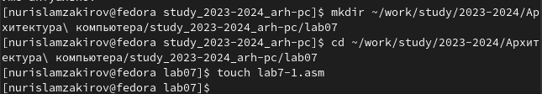

Figure 1: Создание файлов для лабораторной работы

Ввожу в файл lab7-1.asm текст программы из листинга 7.1. (рис. 2).

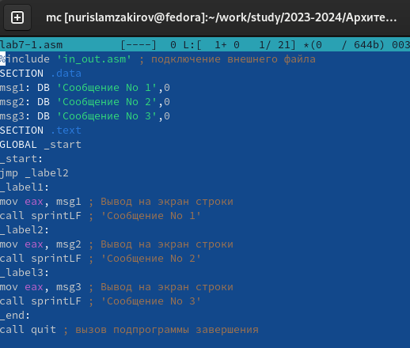

Figure 2: Ввод текста программы из листинга 7.1

Создаю исполняемый файл и запускаю его. (рис. 3).

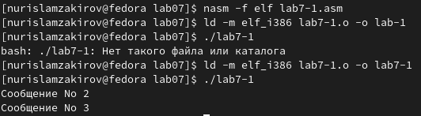

Figure 3: Запуск программного кода

Таким образом, использование инструкции jmp _label2 меняет порядок исполнения инструкций и позволяет выполнять инструкции начиная с метки _label2, не пропустив вывод первого сообщения.

Измените программу таким образом, чтобы она выдавала сначала «Сообщение No 2», а затем «Сообщение No 1», чтобы завершить процесс. Для достижения этой цели изменяю код программы в соответствии с листингом 7.2. (рис. 4).

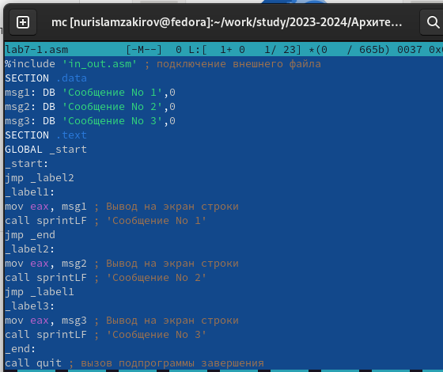

Figure 4: Изменение текста программы

Создаю исполняемый файл и проверяю его работу. (рис. 5).

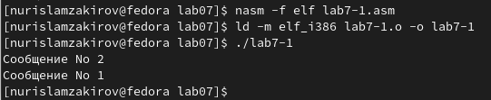

Figure 5: Создание исполняемого файла

Следующим шагом я изменяю текст программы, добавив jmp _label3 в начале программы, jmp _label2 в конце метки jmp _label3, jmp _label1 в конце метки jmp _label2 и jmp _end в конце метки jmp _label1. (рис. 6).

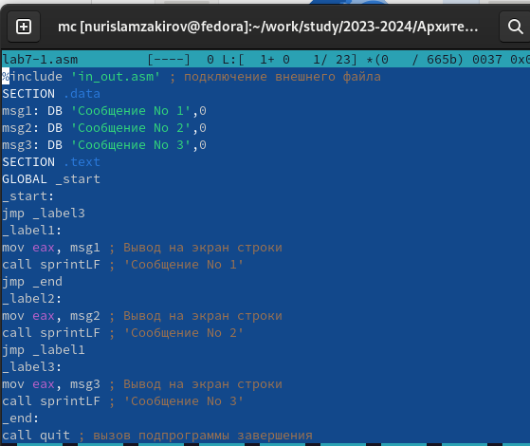

Figure 6: Изменение текста программы

Для того, чтобы вывод программы был следующим: (рис. 7).

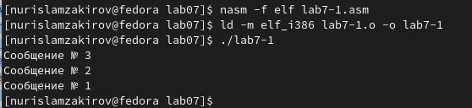

Figure 7: Вывод программы

Рассмотрим программу, которая находит и показывает наибольшую из трех целочисленных переменных (A, B и C). Значения A и C задаются программой, а значение B вводится с клавиатуры.

Создаю файл lab7-2.asm (рис. 8).

Figure 8: Создание файла

Figure 8: Создание файла

Текст программы из листингая ввожу в lab7-2.asm. (рис. 9).

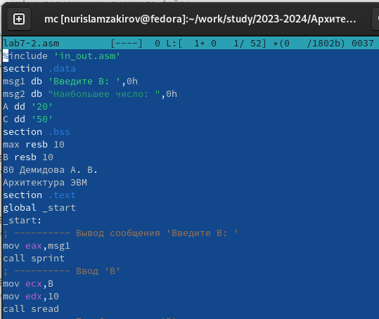

Figure 9: Ввод текста программы из листинга 7.3

Создаю исполняемый файл и проверяю его работу. (рис. 10).

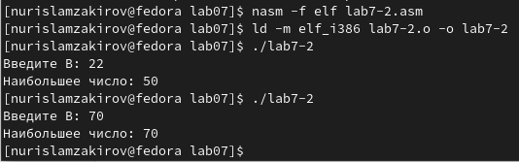

Figure 10: Проверка работы файла

Файл работает корректно.

## 4.2 **Изучение структуры файлы листинга**

Создаю файл листинга для программы из файла lab7-2.asm. (рис. 11).

Figure 11: Создание файла листинга

Figure 11: Создание файла листинга

Открываю файл листинга lab7-2.lst с помощью текстового редактора и изучаю его содержимое. (рис. 12).

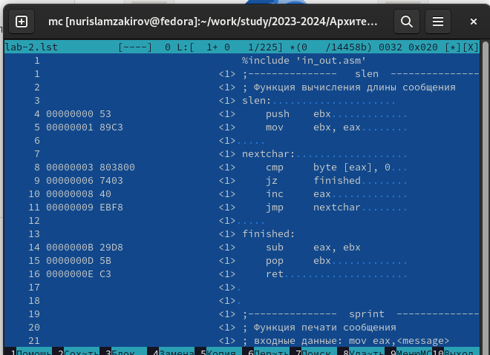

Figure 12: Изучение файла листинга

В представленных трех строчках представлены данные: (рис. 13).

Figure 13: Выбранные строки файла

Figure 13: Выбранные строки файла

“2” - номер строки кода, “; Функция вычисления длинны сообщения” - комментарий к коду, не имеет адреса и машинного кода.

“3” - номер строки кода, “slen” - название функции, не имеет адреса и машинного кода.

“4” - номер строки кода, “00000000” - адрес строки, “53” - машинный код, “push ebx” - исходный текст программы, инструкция “push” помещает операнд “ebx” в стек.

Удаляю выделенный операнд из выбранной мной инструкции с двумя операндами в файле lab7-2.asm, который я открыл (рис. 14).

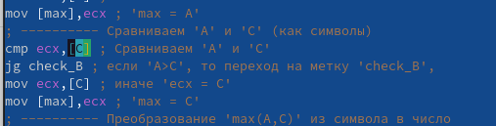

Figure 14: Удаление выделенного операнда из кода

Выполняю трансляцию с получением файла листинга. (рис. 15).

Figure 15: Получение файла листинга

Figure 15: Получение файла листинга

На выходе я не получаю ни одного файла из-за ошибки:инструкция mov (единственная в коде содержит два операнда) не может работать, имея только один операнд, из-за чего нарушается работа кода.

## 4.3 **Задания для самостоятельной работы**

1. Пишу программу нахождения наименьшей из 3 целочисленных переменных a, b и c. Значения переменных выбираю из табл. 7.5 в соответствии с вариантом, полученным при выполнении лабораторной работы № 6. Мой вариант под номером 1, поэтому мои значения - 17, 23 и 45. (рис. 16).

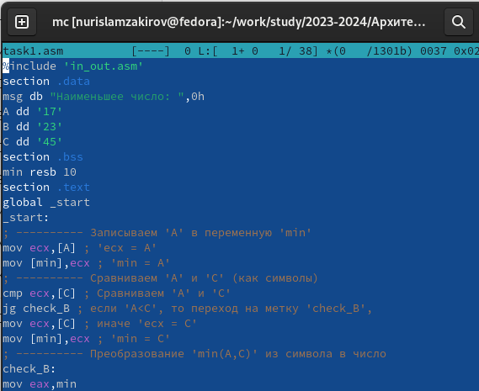

Figure 16: Написание программы

Создаю исполняемый файл и проверяю его работу, подставляя необходимые значение. (рис. 17).

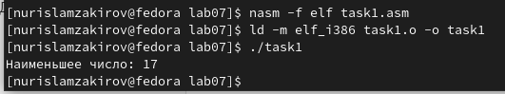

Figure 17: Запуск файла и проверка его работы

Программа работает корректно.

Код программы:

%include 'in_out.asm'  
  
section .data  
  
msg db "Наименьшее число: ",0h  
  
A dd '17'  
  
B dd '23'  
  
C dd '45'  
  
section .bss  
  
min resb 10  
  
section .text  
  
global _start  
  
_start:  
  
; ---------- Записываем 'A' в переменную 'min'  
  
mov ecx,[A] ; 'ecx = A'  
  
mov [min],ecx ; 'min = A'  
  
; ---------- Сравниваем 'A' и 'С' (как символы)  
  
cmp ecx,[C] ; Сравниваем 'A' и 'С'  
  
jg check_B  
  
mov ecx,[C] ; иначе 'ecx = C'  
  
mov [min],ecx ; 'min = C'  
  
; ---------- Преобразование 'min(A,C)' из символа в число  
  
check_B:  
  
mov eax,min  
  
call atoi ; Вызов подпрограммы перевода символа в число  
  
mov [min],eax ; запись преобразованного числа в `min`  
  
; ---------- Сравниваем 'min(A,C)' и 'B' (как числа)  
  
mov ecx,[min]  
  
cmp ecx,[B] ; Сравниваем 'min(A,C)' и 'B'  
  
jl fin ; если 'min(A,C)<B', то переход на 'fin',  
  
mov ecx,[B] ; иначе 'ecx = B'  
  
mov [min],ecx  
  
; ---------- Вывод результата  
  
fin:  
  
mov eax, msg  
  
call sprint ; Вывод сообщения 'Наименьшее число: '  
  
mov eax,[min]  
  
call iprintLF ; Вывод 'min(A,B,C)'  
  
call quit ; Выход

1. Пишу программу, которая для введенных с клавиатуры значений х и а вычисляет значение и выводит результат вычислений заданной для моего варианта функции f(x):

2*a - x, если х < a

8, если х >= a

(рис. 18).

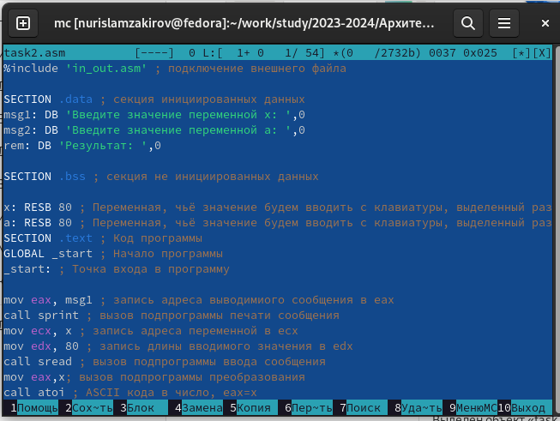

Figure 18: Написание программы

Создаю исполняемый файл и проверяю его работу для значений х и а соответственно: (1;2), (2;1). (рис. 19 , 20).

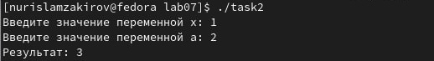

Figure 19: Запуск файла и проверка его работы

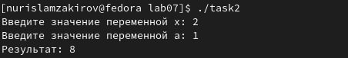

Figure 20: Запуск файла и проверка его работы

Программа работает корректно.

Код программы:

%include 'in_out.asm' ; подключение внешнего файла  
  
SECTION .data ; секция инициированных данных  
msg1: DB 'Введите значение переменной х: ',0  
msg2: DB 'Введите значение переменной a: ',0  
rem: DB 'Результат: ',0  
  
SECTION .bss ; секция не инициированных данных  
  
x: RESB 80 ; Переменная, чьё значение будем вводить с клавиатуры, выделенный размер - 80 байт  
a: RESB 80 ; Переменная, чьё значение будем вводить с клавиатуры, выделенный размер - 80 байт  
SECTION .text ; Код программы  
GLOBAL _start ; Начало программы  
_start: ; Точка входа в программу  
  
mov eax, msg1 ; запись адреса выводимиого сообщения в eax  
call sprint ; вызов подпрограммы печати сообщения  
mov ecx, x ; запись адреса переменной в ecx  
mov edx, 80 ; запись длины вводимого значения в edx  
call sread ; вызов подпрограммы ввода сообщения  
mov eax,x; вызов подпрограммы преобразования  
call atoi ; ASCII кода в число, eax=x  
mov [x],eax  
mov eax, msg2 ; запись адреса выводимиого сообщения в eax  
call sprint ; вызов подпрограммы печати сообщения  
mov ecx,a ; запись адреса переменной в ecx  
mov edx, 85 ; запись длины вводимого значения в edx  
call sread ; вызов подпрограммы ввода сообщения  
mov eax,a ; вызов подпрограммы преобразования  
call atoi ; ASCII кода в число, eax=x  
mov [a],eax  
;------------  
cmp eax,[x] ; Сравниваем 'x' и 'a'  
jb check_B ; если 'x<a', то переход на метку 'check_B',  
jae check_A  
;------------  
check_A:  
mov eax,[a]  
shl eax,1  
sub eax,[x]; eax =2a - x   
mov edi,eax ; запись результата вычисления в 'edi'  
jmp _end  
;------------  
check_B: ;  
mov edi,8 ; запись результата вычисления в 'edi'  
jmp _end  
; ---- Вывод результата на экран  
_end:  
mov eax,rem ; вызов подпрограммы печати  
call sprint ; сообщения 'Результат: '  
mov eax,edi ; вызов подпрограммы печати значения  
call iprintLF ; из 'edi' в виде символов  
call quit ; вызов подпрограммы завершения

# 5 Выводы

По завершении этой лабораторной работы я научился использовать команды условного и безусловного перехода, овладел навыками написания программ с использованием этих переходов и узнал о целях и структуре файла листинга. Все это поможет мне в выполнении следующих лабораторных работ.

# 6 Список литературы

1. GDB: The GNU Project Debugger. — URL: https://www.gnu.org/software/gdb/.
2. GNU Bash Manual. — 2016. — URL: https://www.gnu.org/software/bash/manual/.
3. Midnight Commander Development Center. — 2021. — URL: https://midnight-commander. org/.
4. NASM Assembly Language Tutorials. — 2021. — URL: https://asmtutor.com/.
5. Newham C. Learning the bash Shell: Unix Shell Programming. — O’Reilly Media, 2005. — 354 с. — (In a Nutshell). — ISBN 0596009658. — URL: http://www.amazon.com/Learningbash-Shell-Programming-Nutshell/dp/0596009658.
6. Robbins A. Bash Pocket Reference. — O’Reilly Media, 2016. — 156 с. — ISBN 978-1491941591.
7. The NASM documentation. — 2021. — URL: https://www.nasm.us/docs.php.
8. Zarrelli G. Mastering Bash. — Packt Publishing, 2017. — 502 с. — ISBN 9781784396879.
9. Колдаев В. Д., Лупин С. А. Архитектура ЭВМ. — М. : Форум, 2018.
10. Куляс О. Л., Никитин К. А. Курс программирования на ASSEMBLER. — М. : Солон-Пресс, 2017.
11. Новожилов О. П. Архитектура ЭВМ и систем. — М. : Юрайт, 2016.
12. Расширенный ассемблер: NASM. — 2021. — URL: https://www.opennet.ru/docs/RUS/nasm/.
13. Робачевский А., Немнюгин С., Стесик О. Операционная система UNIX. — 2-е изд. — БХВПетербург, 2010. — 656 с. — ISBN 978-5-94157-538-1.
14. Столяров А. Программирование на языке ассемблера NASM для ОС Unix. — 2-е изд. — М. : МАКС Пресс, 2011. — URL: http://www.stolyarov.info/books/asm_unix.
15. Таненбаум Э. Архитектура компьютера. — 6-е изд. — СПб. : Питер, 2013. — 874 с. — (Классика Computer Science).
16. Таненбаум Э., Бос Х. Современные операционные системы. — 4-е изд. — СПб. : Питер,2015. — 1120 с. — (Классика Computer Science).